|  |  |  |  |  |  |
| --- | --- | --- | --- | --- | --- |
| Scenario | Webapp Functionaliteit | UiPath-Workflow | Wat gebeurt er precies? | Verwachte Reactie Healing Agent | Werkelijke Reactie Healing Agent |
| Random Pop-ups in het algemeen | Zorg ervoor dat je soms pop-ups krijgt die het werk van de robot belemmeren. Er komt 50% van de tijd een pop-up met de vraag of je zeker weet dat je de nieuwe technologie wil toevoegen | De workflow gaat na de Login naar de Add New Technology page. Daar voert die de velden in en voegt de nieuwe technologie toe. | De workflow wil de nieuwe technologie toevoegen en checken of dat correct is gegaan. Er komt echter een pop-up waar de workflow niet op rekent. | De Healing Agent zorgt ervoor dat de pop-up weggeklikt wordt en de workflow alsnog op de juist pagina komt. | Geen, infinite loop. |

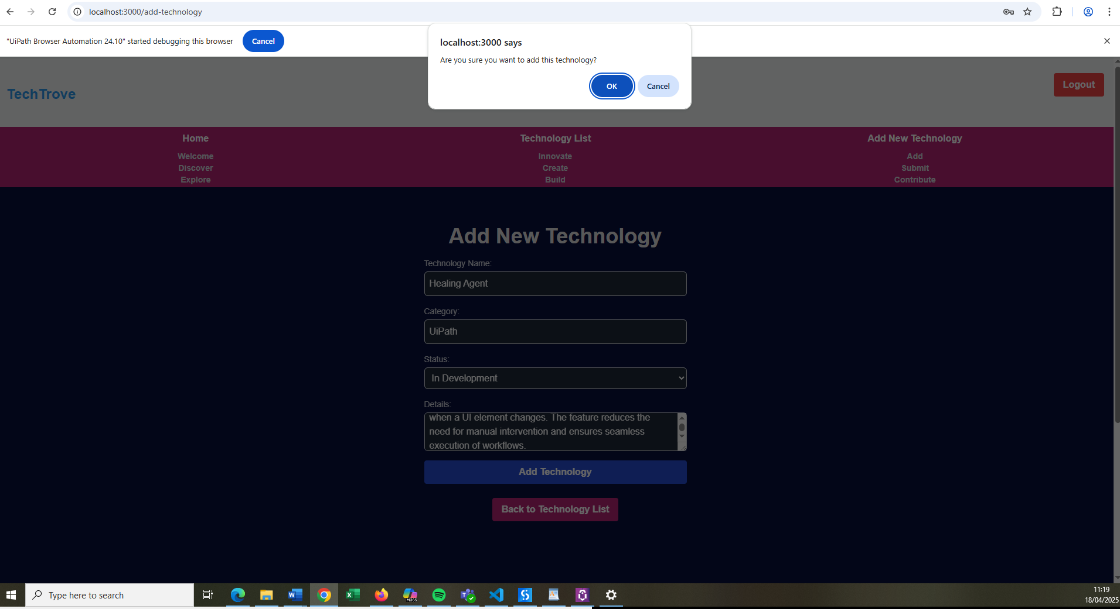  
Dit is een interessante kwestie. De workflow blijft namelijk in een infinite loop hangen wanneer de pop-up tevoorschijn komt. Dit zou niet moeten kunnen aangezien de ‘VerifyExecution’ methode wordt gebruikt. Dit moet ervoor zorgen dat wanneer een element niet wordt gevonden binnen een opgegeven tijd, er een error tevoorschijn moet komen. Dit heeft dus niks met de Healing Agent te maken, maar is een bug in UiPath. Dit is getest in meerdere browsers (Chrome & Edge) en er is nog overleg gepleegd over dit probleem met twee senior developers, zij kwamen er echter ook niet uit. De pop-up die tevoorschijn komt is een ‘window.confirm’:

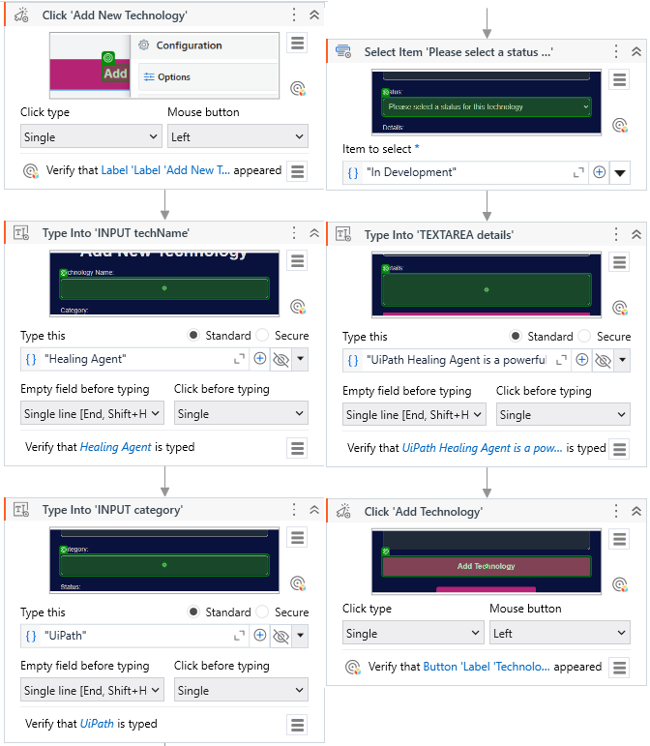De workflow die is gebouwd is als volgt:

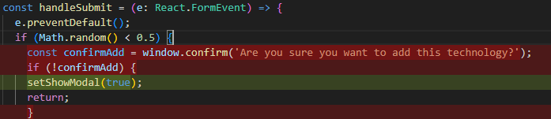Om alsnog te kunnen testen of de Healing Agent een pop-up kan wegklikken zal er een ander soort pop-up bedacht moeten worden. UiPath kan dus niet goed omgaan met een window.confirm pop-up. Zoals hierboven te zien was bleef die telkens hangen in een infinite loop. Het gaat om het stukje code dat rood is gemarkeerd:

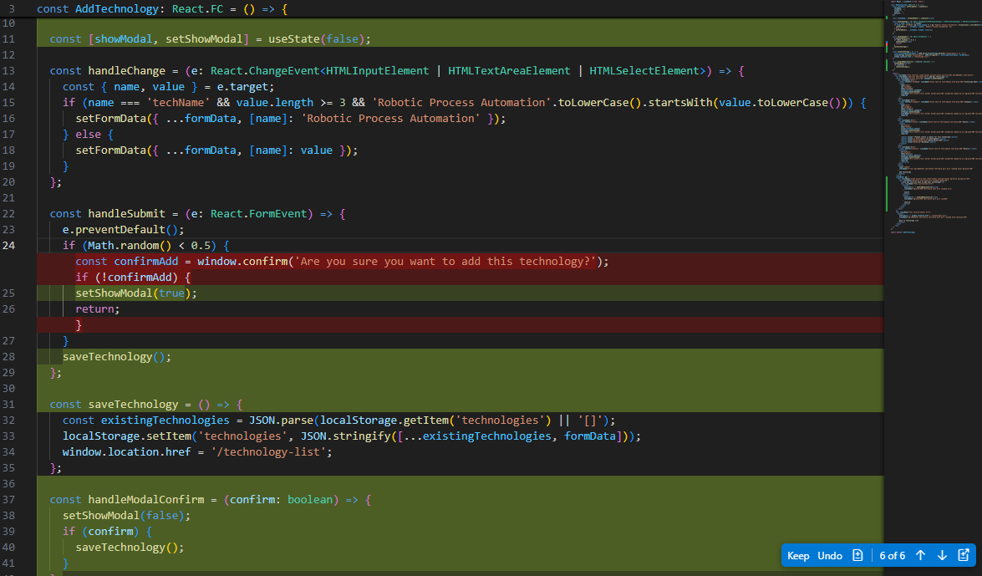Om dit te vervangen is het stukje code dat geel is gemarkeerd toegevoegd. De window.confirm is dus vervangen met een custom modal dialog box die verschijnt in de applicatie. Om dat werkend te maken zijn de volgende stukjes code toegevoegd (geel gemarkeerd):

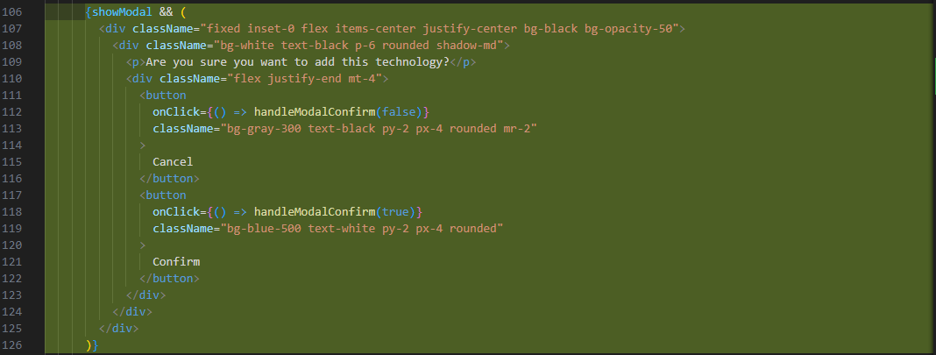  
Hiervoor komt weer een nieuwe testcase:

|  |  |  |  |  |  |
| --- | --- | --- | --- | --- | --- |
| Scenario | Webapp Functionaliteit | UiPath-Workflow | Wat gebeurt er precies? | Verwachte Reactie Healing Agent | Werkelijke Reactie Healing Agent |
| Random Pop-ups in het algemeen | Zorg ervoor dat je soms pop-ups krijgt die het werk van de robot belemmeren. Er komt 50% van de tijd een pop-up met de vraag of je zeker weet dat je de nieuwe technologie wil toevoegen | De workflow gaat na de Login naar de Add New Technology page. Daar voert die de velden in en voegt de nieuwe technologie toe. | De workflow wil de nieuwe technologie toevoegen en checken of dat correct is gegaan. Er komt echter een pop-up waar de workflow niet op rekent. | De Healing Agent zorgt ervoor dat de pop-up weggeklikt wordt en de workflow alsnog op de juist pagina komt. | De Healing Agent ziet de pop-up en klikt deze weg. |

Na de update in de code ziet de pop-up er als volgt uit:  
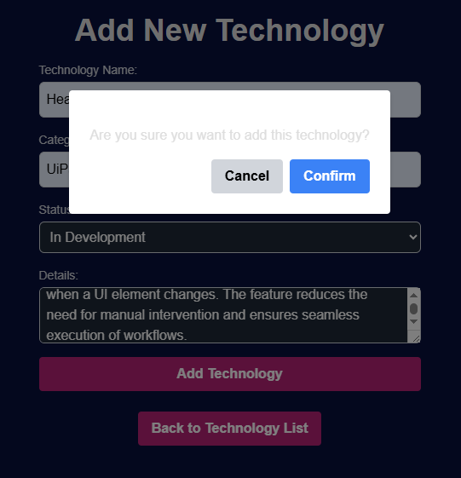

Van te voren is getest of de Workflow dit keer wel een error geeft i.p.v. dat die in een infinite loop blijft hangen. Dit keer kwam er wel een error:  
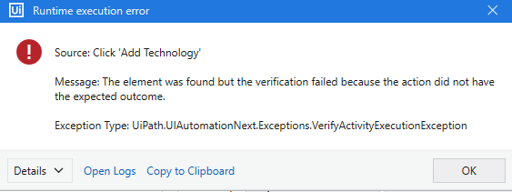

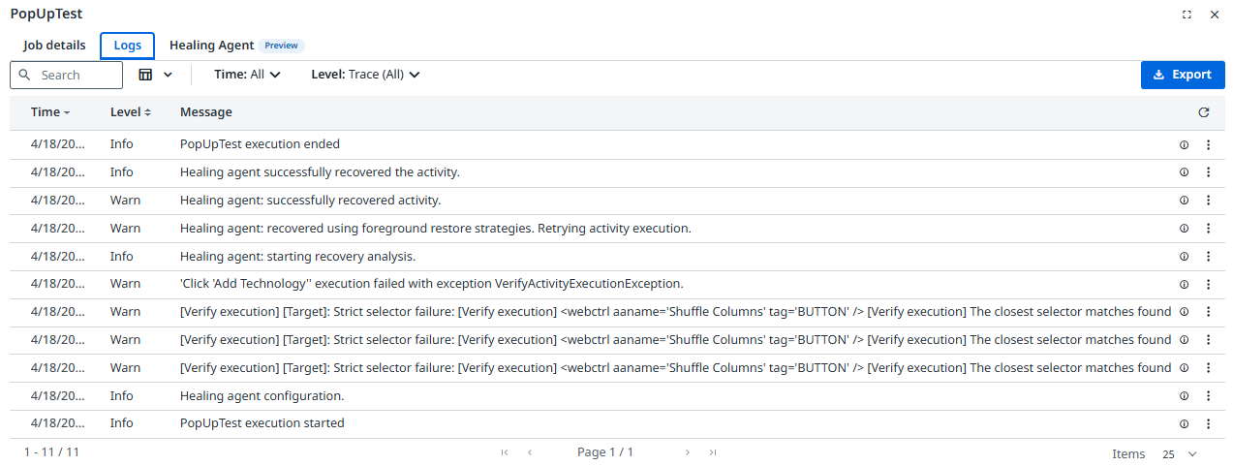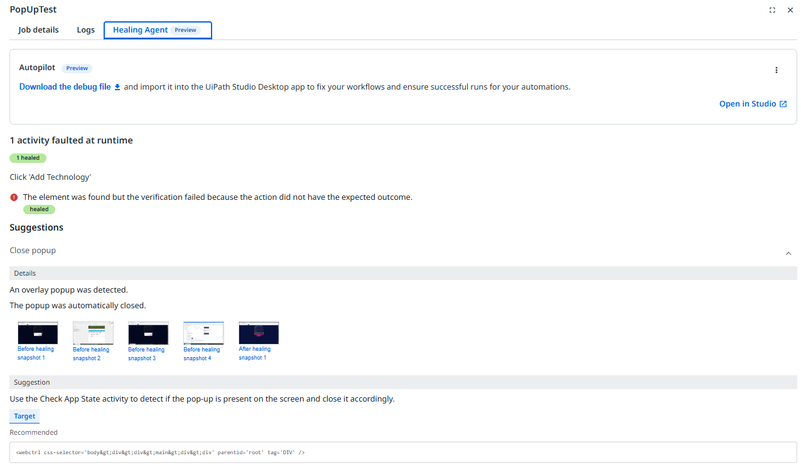Dat betekent dat de workflow in de orchestrator kan worden geüpload en de Healing Agent functies getest kunnen worden. De test is uitgevoerd met het volgende resultaat:

De Healing Agent heeft het probleem dus zelf opgelost. Interessant om te vermelden dat de window.confirm pop-up niet opgelost kan worden. Echter ligt dat dus aan UiPath zelf en niet aan de Healing Agent.